Exercise 03 — Concept of Decomposition (Основные понятия декомпозиции)
1. Демографическая пирамида РФ:
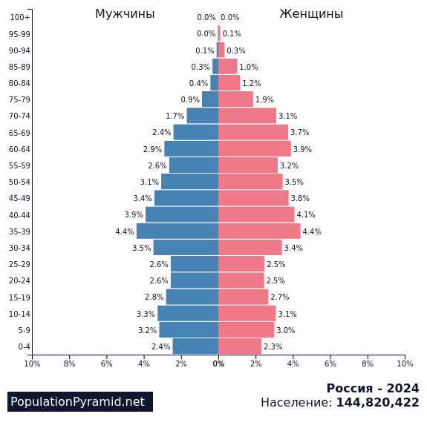
2. Основной показатель разбиения демографической пирамиды: страна, год и кол-во населения.
Страна: Россия
Год: 2024
Население: 144,820,422
3. Цель составления демографической пирамиды: декомпозиция и анализ возрастно-половой структуры определенной страны на соответствующий год.
4. Вид декомпозиции демографической пирамиды: структурная
5.
- Сколько уровней декомпозиции у демографической пирамиды: 2
- Какие это уровни: пол и возраст
- Какие критерии применяются для разбиения каждого уровня:
  - по половому уровню: мужчины / женщины
  - по возрастному уровню: далее мужчины и женщины разбиты по возрастному критерию в когорты с интервалом по 5 лет.
6. Определи порядок построения демографической пирамиды.
Построение декомпозиции обычно начинается сверху вниз. Изначально было определено/задано население какой страны, его кол-во и год. - Россия, 2024 год, 144,820,422 население - части одинаковой значимости для последующей декомпозиции - нулевой уровень.
Вид декомпозиции демографической пирамиды: Структурная - то есть последовательное разбиение всего населения на составные части по определенным критериям, где каждый уровень детализирует предыдущий.
Уровень 0: общее население. Значение: 144,820,422 человек (Россия, 2024 год).
Уровень 1: разбиение по полу. Критерий разбиения: биологический пол - мужчины и женщины.
Уровень 2: разбиение по возрасту.
Критерий разбиения: возрастные когорты с интервалом 5 лет. -> Каждая половая группа (мужчины и женщины) далее разбивается на возрастные интервалы: 0-4; 5-9, …, 100+.

